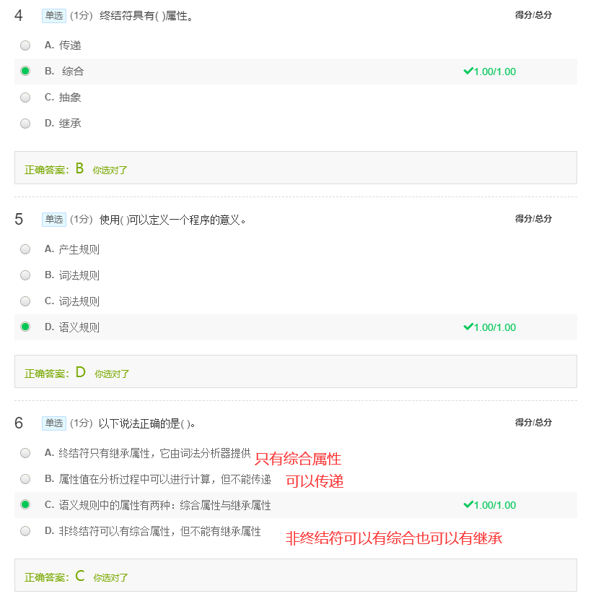
终结符只有综合
非终结符可以有综合也可以有继承
开始符号自动赋予继承属性
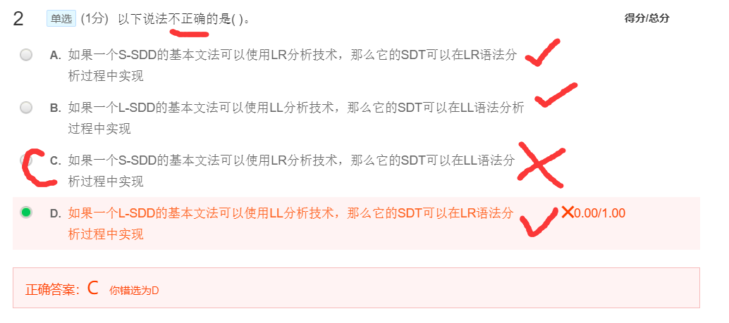
A B就是正常的定义 D是后面讲的“L-属性定义的自底向上翻译”，M—>空那玩意
